五邑大学 试 卷
学期： 2006 至 2007 学年度 第 2 学期 课程： 高等数学(II)竞赛
专业： 姓名： 完整学号：

题号 | 1~4 | 5~10 | 11 | 12 | 13 | 14 | 15 | 16 | 总分
得分
得分
- 填空题。（每小题4分，总计16分）
1．设函数在点处具有二阶连续导数，且，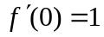，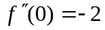，则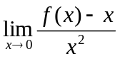＝ 。
2．求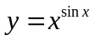的导数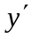= 。
3．区域D：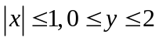，积分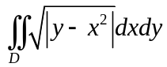＝ .
4．设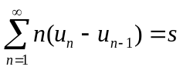，且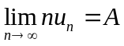，则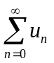＝ .
得分
二、 单项选择题，答案填入下表。（每小题4分，总计24分）

题号 | 5 | 6 | 7 | 8 | 9 | 10
答案
5．设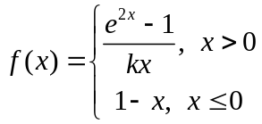在x＝0处连续，k＝( )
（A）－1 （B）1 （C）－2 （D）2
6．如果函数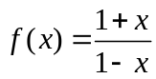，则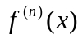＝( )
（A）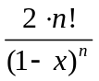 （B）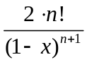 （C）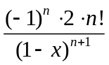 （D）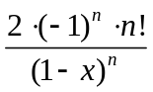
7．如果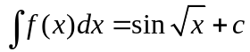，则＝( )
（A）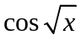 （B）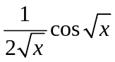 （C）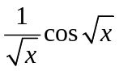 （D）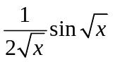
8．若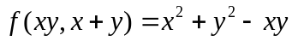，则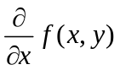＝( )
（A）－1 （B）2y (C) 2(x＋y) (D) 2x

9．设D是由曲线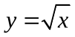及直线y＝x围成，则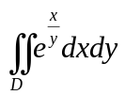＝( )
（A）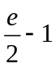 （B）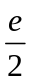 （C）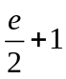 （D） 1
10．下列级数中，绝对收敛的是( )
（A）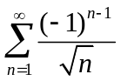 （B）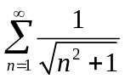 （C） 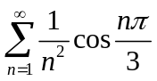 （D）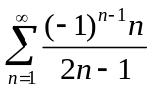
得分
三、 解答题（每小题10分，总计60分）

11．求二元函数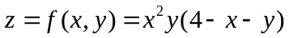在由直线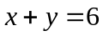，x轴和y轴所围成的闭区域D上的极值、最大值与最小值。

12．过曲线（x≥0）上某点A作一条切线，使之与曲线及x轴围成的图形的面积为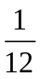，求：(1) 切点A的坐标；(2) 过切点A的切线方程；
(3) 由上述图形绕x轴旋转成的旋转体体积V。
13 求极限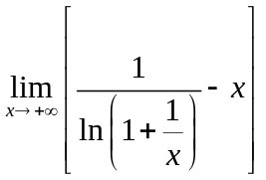

14．求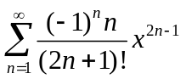的和函数，并计算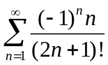的和数。
15. 设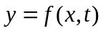，而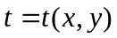是由方程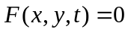所确定的函数，其中f，F都具有一阶连续偏导数，求。

16. 设p，q是大于1的常数，且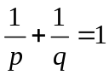，证明：对于任意x＞0，有

